Projekt i wykonanie automatycznych testów funkcjonalnych wybranej aplikacji przy pomocy narzędzia Robot Framework.

Spis treści
1. Interpreter 1
2. Edytor 2
3. Przeglądarka 4
4. Aplikacja ICM 4

1. Interpreter
Aby umożliwić wykonanie skryptów w języku Python należy pobrać interpreter.
Ze strony https://www.python.org/downloads/ należy pobrać Python 2.7.9. Wersje nowsze nie są w pełni kompatybilne z Robot Framework. Należy pamiętać, aby dodać Python do zmiennej Path.

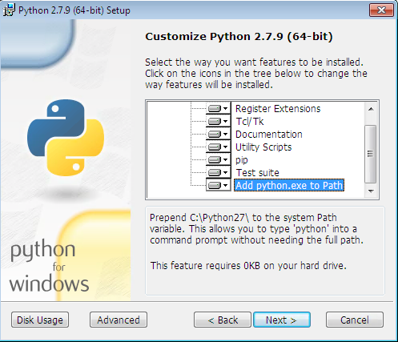

Aby sprawdzić poprawność procesu instalacji można wykorzystać wiersz poleceń Windows (cdm), wpisując komendę python -V

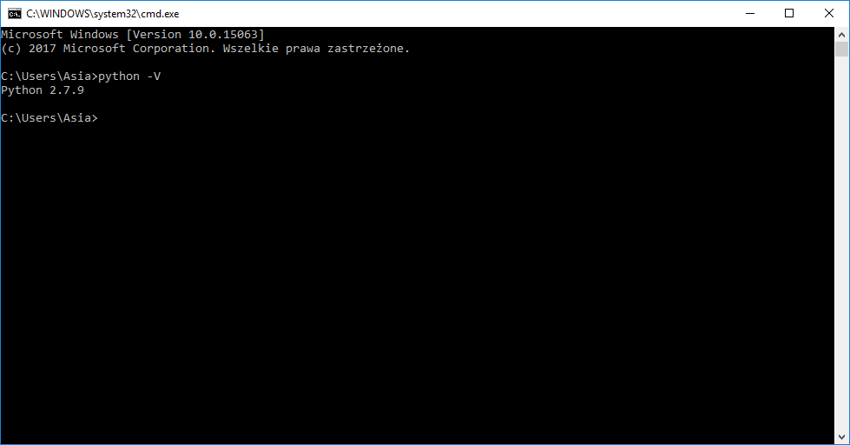

Kolejnym krokiem jest instalacja Robot Framework. Aby to zrobić należy wpisać komendę
pip install robotframework. Ponownie możemy sprawdzić dokonaną instalację dzięki komendzie robot --version. Następnie musimy zaimportować biblioteki, z których będziemy korzystać. Selenium dla Python oraz Selenium2Library dla Robot Framework. W konsoli należy wpisać
pip install selenium a po udanej instlacji pip install selenium2library.

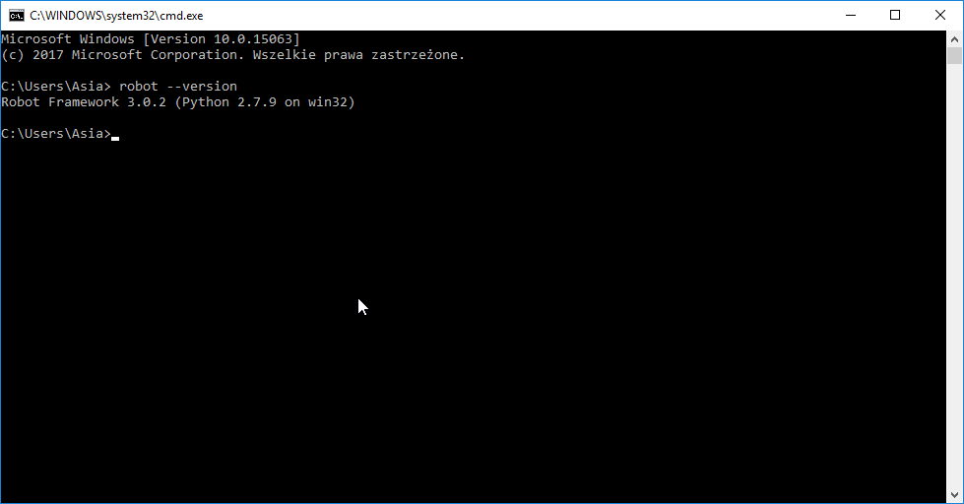

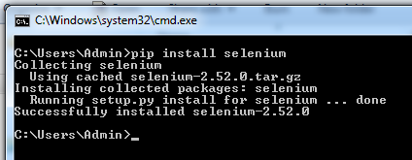

2. Edytor
Programem, które wspiera tworzenie kodu oraz uruchamianie skryptu jest PyCharm Community. Należy go pobrać z https://www.jetbrains.com/pycharm/download/ i zainstalować, wybierając domyślne ustawienia.
Jeśli wcześniej korzystaliśmy z PyCharm, ale pracowaliśmy na innej wersji Pythona, warto sprawdzić w ustawieniach programu PyCharm, jaka wersja języka Python jest interpretowana przez PyCharm. Wybieramy opcję File→Settings →Project → Project Interpreter.

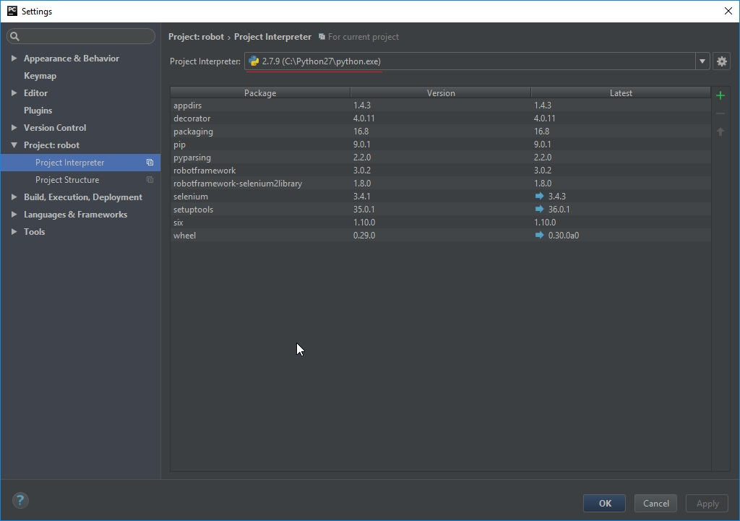

Aby ułatwić sobie pracę w edytorze warto zainstalować plugin IntelliBot. Dzięki niemu edytor
w odpowiedni sposób będzie interpretował składnię kodu. Staje się ona zdecydowanie bardziej czytelna. Ponownie wchodzimy w opcje File→Settings → Plugins → Browse Repositories W wyszukiwarce wpisujemy hasło IntelliBot a następnie klikamy Install .

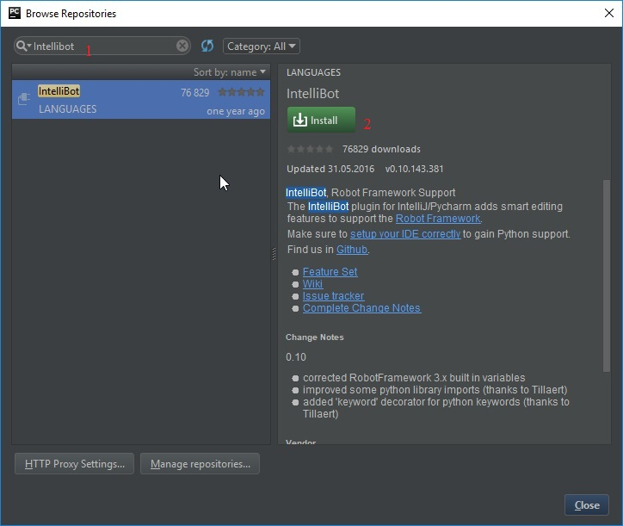

3. Przeglądarka

Do testów wykorzystujemy przeglądarkę Google Chrome. Należy pobrać ją
z https://www.google.com/chrome/browser/desktop/index.html. Aby móc uruchamiać testy używając przeglądarki internetowej niezbędny jest sterownik. Można go pobrać tutaj https://sites.google.com/a/chromium.org/chromedriver/. Odpowiednią jest wersja 32-bit. Po pobraniu
i rozpakowaniu pliku należy skopiować plik chromedriver.exe do miejsca, w którym znajdziemy katalog instalacji Python.

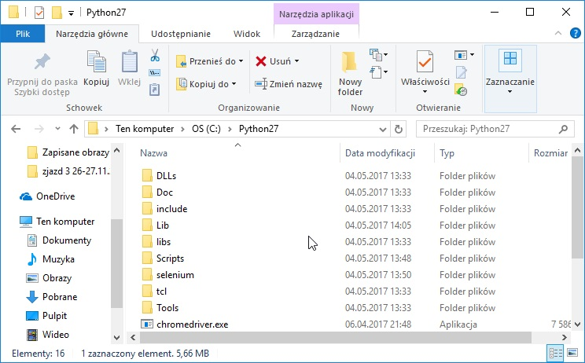

4. Aplikacja ICM

Czynności, które należy wykonać aby uruchomić aplikację opisane są w dokumentacji https://github.com/kolorobot/spring-mvc-icm-demo/wiki/Uruchomienie-aplikacji.

Aplikacja ICM będzie testowaną aplikacją. Jest ona znana z wcześniejszych zajęć.
Za pomocą aplikacji można zgłaszać usterki, które mają miejsce na osiedlu mieszkaniowym. Oczywiście, aby tego dokonać trzeba być zalogowanym użytkownikiem. W aplikacji istnieje również Administrator, który może zarządzać zgłaszanymi incydentami, przypisując je do pracowników technicznych.
Aby uruchomić aplikację należy pobrać plik Java 1.8 ze strony http://www.oracle.com/technetwork/java/javase/downloads/index.html . Następnie należy pobrać
i rozpakować plik icm-1.1.bin.zip, w którym znajduje się kompletne środowisko aplikacji. Dalszym krokiem jest uruchomienie pliku o nazwie start.bat. Kolejnym krokiem jest uruchomienie przeglądarki aby uruchomić adres http://localhost:9998. Po otworzeniu strony pojawi się ekran inicjalizacji bazy danych. Aplikacja posiada kilka utworzonych kont użytkowników:
- icm-admin@icm.com
- icm-employee@icm.com
- icm-user1@icm.com
- icm-user3@icm.com
- icm-user2@icm.com
Hasło do powyższych kont → !1
Aby zakończyć działanie aplikacji, w oknie kontrolni serwera należy nacisnąć Ctrl + C.
W katalogu uruchomienia aplikacji ( icm.log ) utworzone zostają logi uruchomienia aplikacji.
Na stronie https://github.com/kolorobot/spring-mvc-icm-demo/wiki znajduje się cała dokumentacja projektu ICM.

